Twierdzenie sinusów
Twierdzenie sinusów działa dla dowolnego trójkąta i dotyczy zależności między bokami i kątami.
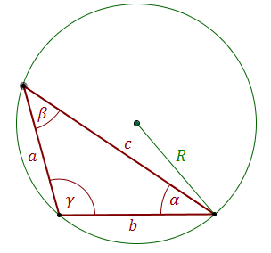

Twierdzenie sinusów
W dowolnym trójkącie stosunek długości dowolnego boku do sinusa kąta naprzeciw tego boku jest stały i równy długości średnicy okręgu opisanego na trójkącie.
$$\frac{a}{sinα}=\frac{b}{sinβ}= \frac{c}{sinγ}=2R$$
gdzie R - to długość promienia okręgu opisanego na trójkącie

Twierdzenie cosinusów
Twierdzenie cosinusów pozwala obliczyć długość boku trójkąta, w sytuacji gdy znamy długości dwóch pozostałych boków i kąt między nimi.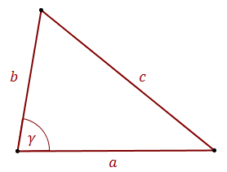Dla oznaczeń jak na powyższym rysunku zachodzi następujący wzór:
c²=a²+b²-2abcosγ

Warto zauważyć, że twierdzenie cosinusów, to jest uogólnione twierdzenie Pitagorasa. Jeśli γ=90⁰.

Zadanie: Mając dane długości a, b boków trójkąta ostrokątnego ABC oraz długość R promienia okręgu na nim opisanego, oblicz sinusy kątów oraz długość trzeciego boku trójkąta. Wykonaj obliczenia, gdy a = 6, b = 10, R = 8.

